

PER IMPARARE
1 2 3 … contiamo insieme
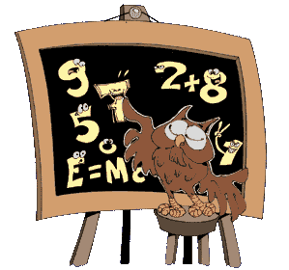
Barlow, Amanda, 1, 2, 3, Usborne, 2001 Laghetto
Un anatroccolo, due pinguini, tre uccellini e così via, fino a dieci colorate farfalle, per presentare i primi numeri.
18 mesi

Clima, G. Numeri per gioco, La coccinella, 2010 Palazzo Costantini
Un libro magico e divertente con tante alette da tirare per imparare giocando. "Numeri per gioco" insegna al piccolo lettore le prime addizioni e sottrazioni in modo semplice e divertentissimo.
2 anni

Dupuis, S. Dieci gallinelle, Ape junior, 2006 Ferrovieri
Simpatico gioco di parole cantilenante, per invitare a contare. Dieci gallinelle (carine, bombate, colorate, sembrano quasi giocattoli di latta). E' il tempo della cova. Per gusto, propensione, o semplicemente per compiacere la rima della filastrocca, ogni gallinella trova il suo posto giusto per fare l'uovo.
2 anni

Johansson, C. 1, 2, 3, Usborne, 2009 Villaggio del Sole

Nicholson, S. Una giornata trafficata : un libro per contare, tutto da toccare! EL, 2003 Riviera Berica
Unisciti anche tu ai biip-biip e ai drin-drin di questo pazzo e rumoroso gruppo di animali bloccati nel traffico. Poi solleva l'aletta in fondo al libro e scopri chi ha causato l'ingorgo stradale!
2 anni

Numeri, Ape junior, 2010 Laghetto
Ottimo per imparare a contare da 1 a 5 e, in seguito, per riconoscere la grafia dei numeri.
2 anni

Savana cucu : contiamo insieme, Abracadabra, 2009 Villa Tacchi
Immergiti nel colorato mondo della savana! Potrai incontrare 5 simpatici, grandi animali ripiegati tra le pagine di questo libro per scoprire alcune loro curiosità. Alla fine di ogni pagina due piccoli indovinelli ti insegneranno a riconoscere e ti aiuteranno ad imparare a contare.
2 anni

Van Genechten, G. Il trenino, Il castello, 2008 Ferrovieri
Piggy parte per il mare e tanti amici decidono di andare con lui: due gatti, tre cani e quattro coniglietti, per una giornata in allegria! Una divertente storia per giocare con i numeri.
2 anni

COLORI E FORME

Albaut, C. Di che colore sei? Ape junior, 2007
Tanti animali tutti trasparenti... Il piccolo lettore dovrà aiutare la rana, la tigre, la farfalla e il maiale a ritrovare i loro colori. Un vivace libro animato e illustrato che fa comparire e scomparire i colori.
2 anni

Beaumont, E. I colori, Larus, 1999 Laghetto
Rosso come un pesce e una fragola, celeste come il mare e il cielo e tanti altri esempi di vari colori negli oggetti e in natura.
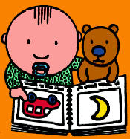
2 anni

Bussolati, E. Verde come... La coccinella, 1999 Riviera Berica
2 anni

Colori, Ape junior, 2010 Ferrovieri
Un libro per il giovane lettore che inizia a imparare i colori.
2 anni

Costa, N. Il libro gatto dei colori, Emme, 2009 Anconetta
Un simpatico libretto animato per imparare i colori.
2 anni

Fatus, S. Pero melo dimmi il vero, Fatatrac, 2001 Ferrovieri
Le robuste pagine in cartone accoppiato si animano attraverso il gioco delle finestre a forma di pera, di mela e di cuore, per trasformare una serie di coloratissimi animali in una galleria di creature esilaranti e misteriose. Uno stimolo alla lettura delle immagini partendo dal gioco delle forme.
1 anno

Forme, Ape junior, 2002 Riviera Berica
I protagonisti sono una famiglia di animali che, grazie a immagini colorate e testi brevi e semplici, conduce il bambino alla scoperta delle forme.
2 anni

Hawksley, G. Raffa la giraffa, Ideeali, 2009 Riviera Berica Palazzo Costantini
Più il bambino cresce, più scoperte potrà fare. Scoprirà insieme a Raffa i colori, le forme, i numeri, le parole, gli animali. E più scoperte farà, più crescerà. Il giovane lettore può misurarsi con l'aiuto della giraffa e i suoi amici.
1 anno

Mitchell, M. Gattini curiosi : tutti i colori in rima, Mondadori, 2006 Ferrovieri
Un gattino tira un filo giallo, due mici se ne litigano uno arancione, un gatto in un prato gioca con un filo di lana verde, e così via, per scoprire tanti diversi colori.
18 mesi

Perrin, M. Una vela sul mare, Panini ragazzi, 2007 Riviera Berica
Stivali sotto la pioggia, un'ape nell'erba, un orsetto per la nanna... Dentro le figure, giochi di pagine fustellate, e di colori a contrasto per liberare la fantasia e sognare.
2 anni

PAROLE, PAROLE, PAROLE …
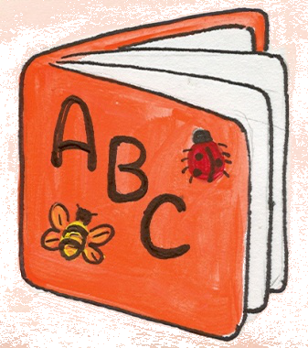
Animali, Emme, 2010 Villaggio del Sole
Un coloratissimo libro in cui a ogni parola corrisponde una fotografia, per favorire l'apprendimento e lo sviluppo del linguaggio.
1 anno

Beaumont, E. Le verdure, Larus, 2005 Riviera Berica
Cetriolo, zucchina, piselli e altri 11 ortaggi contrassegnati dai termini corrispondenti e accompagnati da proposte operative o quesiti.
18 mesi

Litchfield, J. Prime parole, Usborne, 2006 Riviera Berica
Bambina, stivali, treno, cavallo e altre figure di oggetti e personaggi relative a varie tematiche e contrassegnate dai termini corrispondenti
2 anni

Jones, L. Brum, brum, Poppy cat, Emme, 2003 sbpv
Attraverso il mondo di Poppy Cat e dei suoi amici i bambini potranno imparare le prime parole e a dare un nome agli oggetti del quotidiano. Il libro è ricco di inserti di materiali da toccare particolarmente originali.
1 anno

Pittau, F. I contrari, Il castoro bambini, 2000 Laghetto
Largo e stretto, davanti e dietro, spiegazzato e stirato, maschio e femmina e molti altri concetti opposti presentati da immagini di elefanti.
2 anni

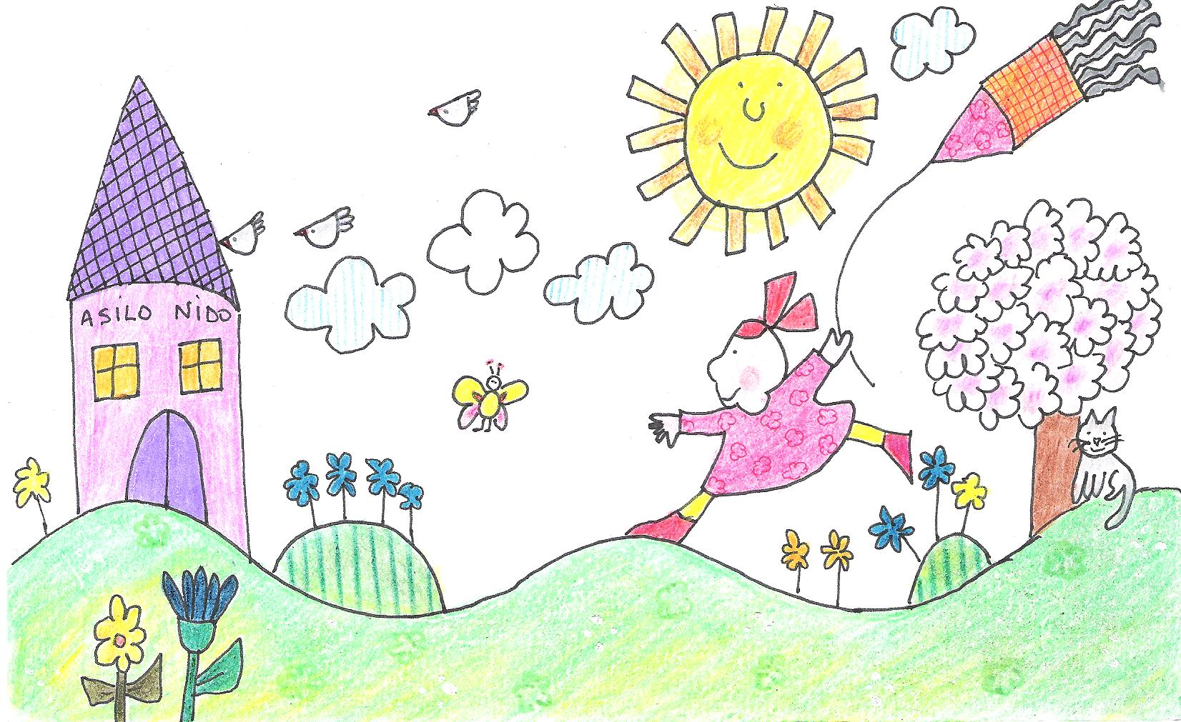
Pronti per l’ASILO?

Amant, K. Il mio primo giorno di asilo, Clavis, 2010 Villaggio del Sole
Una storia divertente che aiuta ad affrontare con serenità il primo giorno di asilo.
2 anni

Jeanne A. A piu tardi! Babalibri, 2007 Riviera Berica
Disegnare con i colori, tutti insieme all'ora della pappa, il riposino dopo pranzo: quante cose piacevoli e divertenti si possono fare all'asilo nido! Ma è bello anche ritrovarsi alla sera con mamma e papà!
2 anni

Pagnoni, R. Il mio asilo, Gribaudo, 2009 Villaggio del Sole

Dami, A. Imparo con Topo Tip : All'asilo, Dami, 2006
Colori, forme geometriche, numeri, opposti e azioni, espresse attraverso verbi, da imparare all'asilo con Topo Tip tramite figure contrassegnate dai termini corrispondenti.
2 anni

